В жизни не бывает только гладких отношений — людям свойственно ссориться, мириться, конфликтовать и даже враждовать. Взрослые могут разобраться в особенностях своих отношений, основываясь на здравом смысле, морали и чувствах. А вот дети опираются только на собственные эмоции, и обычные ссоры могут перерасти в конфликты и даже в травлю. Как распознать эти ситуации? Давайте разбираться.
Ссора – самое распространенное явление в отношениях родственников, супругов, друзей, коллег, одноклассников. В ссоре человек выражает свое недовольство. При этом он обижается, «дуется», высказывает претензии, повышает голос. Основная задача ссоры – выпустить пар. Никто не планирует разрыва отношений. Ссора возникает спонтанно, иногда на пустом месте, без особой причины, иногда это — итог накопившихся обид. При этом ни у кого не возникает желания искать решение какой-то проблемы. Главное – сказать, показать, продемонстрировать.
Ссора – это всегда буря эмоций. У детей она может выражаться в обидных словах, громких криках, слезах. Обе стороны предельно эмоциональны. Чтобы поссориться, нужно сначала подружиться, поэтому детские ссоры связаны с близкими людьми.
Ссоры детей пусть и не сразу, часто заканчиваются примирением, и достаточно редко приводят к длительному или полному разрыву.
Конфликт. Основное отличие конфликта от ссоры — столкновение интересов, наличие у сторон противоположного мнения. Конфликт тоже сопровождается бурными эмоциями, часто негативными. Задача конфликта – найти компромисс. Столкновение взглядов должно привести к общему решению – такой конфликт называется конструктивным. Если же найти выход из ситуации не получается, то он приводит к проблемам взаимоотношения, а иногда и полному непониманию, и разрыву. Это — деструктивный конфликт. При деструктивных конфликтах детям нужна помощь педагогов, взрослых.
Дети неохотно идут на уступки, и конфликты со сверстниками часто перерастают во враждебные. Детям не свойственно разбираться в причинах первого конфликта, они просто начинают негативно относиться друг к другу. Детская вражда может быть скрытой и строиться по принципу: «она меня раздражает», «я его ненавижу». Скрытые конфликты в школе встречаются очень часто. Явные конфликты очевидны и педагогам, и сверстникам. Они периодически всплывают в виде эмоциональных всплесков.
Школьные конфликты – естественное явление. Идя на уступки, ища компромисс, отстаивая свое мнение, школьники учатся взаимодействовать друг с другом, общаться и верить в себя. Главное — какими способами разрешаются споры.
Травля. В конфликте участники не всегда равны. Нередко после него дети образуют противоборствующие группы или объединяются против одного, выдавливая, вернее сказать, вытравливая его из коллектива. Этот процесс — травля или буллинг. Цель травли — не отстоять свои интересы, а самоутвердиться за счет другого.
Если конфликт имеет конец, то травля бесконечна. В нее включается большое количество людей. При этом каждый играет свою роль:
- активно участвует в травле;
- является объектом насмешек и издевательств (жертва);
- молчаливо соглашается с травлей.
Травля процветает только там, где взрослые не имеют авторитета или делают вид, что ничего не видят.
Разумное вмешательство просто необходимо. Одному ребенку справиться с агрессивной группой сверстников невозможно. Ему нужна помощь, и оказать ее может только авторитетный взрослый.

Ссора, конфликт, травля - разбираемся
Детские ссоры и конфликты встречаются повсеместно. Переживая их, ребенок учится бесконфликтному поведению в будущем, осознает эмоции окружающих, принимает чужое мнение. За конфликтами нужно следить и при необходимости вмешиваться.
 | Ссора | Конфликт | Травля
Участники и расстановка сил | Два человека. Силы равные. | Два человека или небольшие группы детей. Силы равные. | Группа против одного. Силы неравные.
Появление | Спонтанно. | Спонтанно или после каких-либо событий. | Спланированные негативные действия против конкретного ребенка
Проявление | Эмоционально и ярко | Эмоционально, но может протекать в скрытой форме | Агрессия группы, слезы и унижения жертвы
Ответственность | Обе стороны | Обе стороны | Жертва не виновата. Она не выбирала и не желала этой ситуации
Продолжительность | Скоротечно | Может затянуться, но имеет конец | Длительный процесс, который не закончится самостоятельно
Выход | Самостоятельно | Самостоятельно или при помощи со стороны | Только при вмешательстве взрослого
Последствия | Выход эмоций | Принятие общего решения | Эмоциональные (психические) расстройства жертвы, формирование агрессивности как нормы у остальных
Детские ссоры и конфликты должны быть под контролем взрослых. При этом важно давать детям возможность самим принимать решение, мириться и искать компромисс. Однако, если конфликт затягивается и вызывает у ребенка эмоциональные расстройства, то нужно разобраться в ситуации и принять меры.
Смоленское областное государственное бюджетное учреждение «Гагаринский социально-реабилитационный центр
для несовершеннолетних «Яуза»
(СОГБУ СРЦН «Яуза»)
215047 Смоленская область, Гагаринский район, с. Карманово ул. Октябрьская д.8 тел. 8(48135)77859, тел./факс 8(48135)77923

Ссора, конфликт, травля —

в чем разница

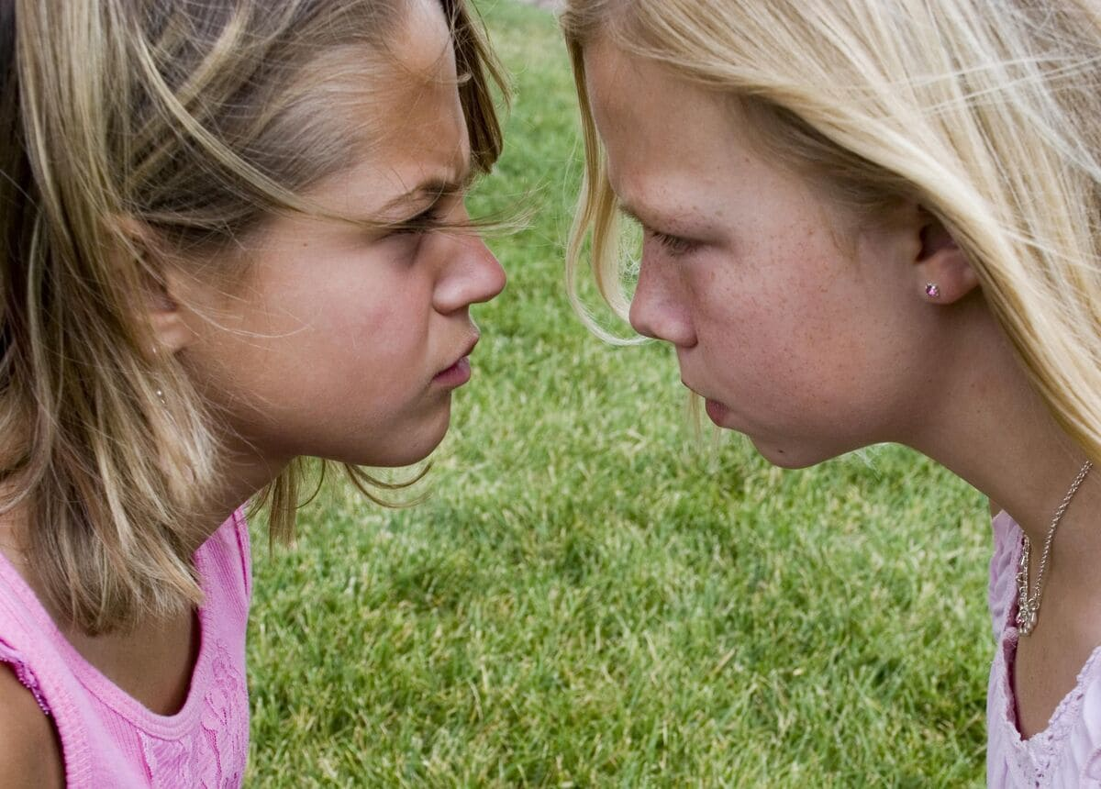

с. Карманово

